本行程適用於2017年11月~2018年1月晚班機團體

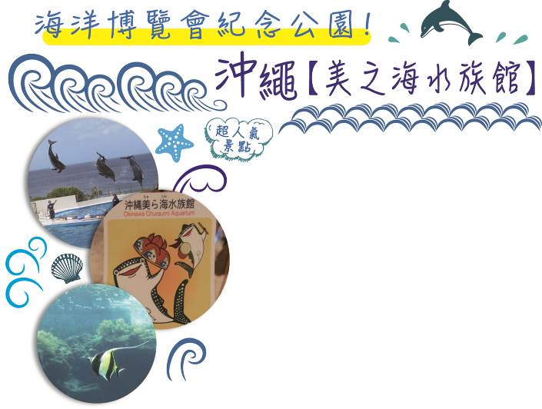

【海洋博覽會紀念公園】為紀念1975年在沖繩舉行的海洋博覽會建造的。沖繩海中公園坐落於海中的望塔上，可將翡翠般透明的海水、千姿百態的珊瑚礁、五彩繽紛的熱帶魚盡收眼底。沖繩海洋博物會紀念公園總 面積達77公頃，西元2002年的海洋博大事就是新水族館【沖繩美之海水族館】於11/1開幕，號稱東亞第一、 水噸位第一、魚種類多第一、水槽厚度第一、鯊魚種類之多世界第一、以及世界上第一次在水族館內人工飼養自然珊瑚，總計有魚類精華650種，75000尾各種奇魚展示供您觀賞，建造了東亞最大的大水槽。共計四層樓，可以讓你全覽沖繩沿海的水中生物。生態之旅部分，讓遊客能直接用手觸摸海中美麗又可愛的小生命 (海星、海參、海蛇、海膽、螃蟹等)，水族館內更會不定期安排潛水夫秀、餵魚秀，這裡是您來到沖繩，絕不容錯過的地方！

全年沐浴燦爛陽光的亞熱帶土地。位於北緯26度，是日本人心目中的香格里拉！不僅將陽光與海灘盡
沖繩
攬懷抱，還把種種異國情調收至麾下。與夏威夷、邁阿密、巴哈馬一起，被喻為世界四大海濱觀光勝地。
兼融和風及南國血統的沖繩，既有南島人民的樂天爽朗、又不失大和民族的雍容優雅。四季恆溫的舒適
氣候、吹來不黏不膩的清爽海風、澄碧透藍的海水，為日本度假勝地！

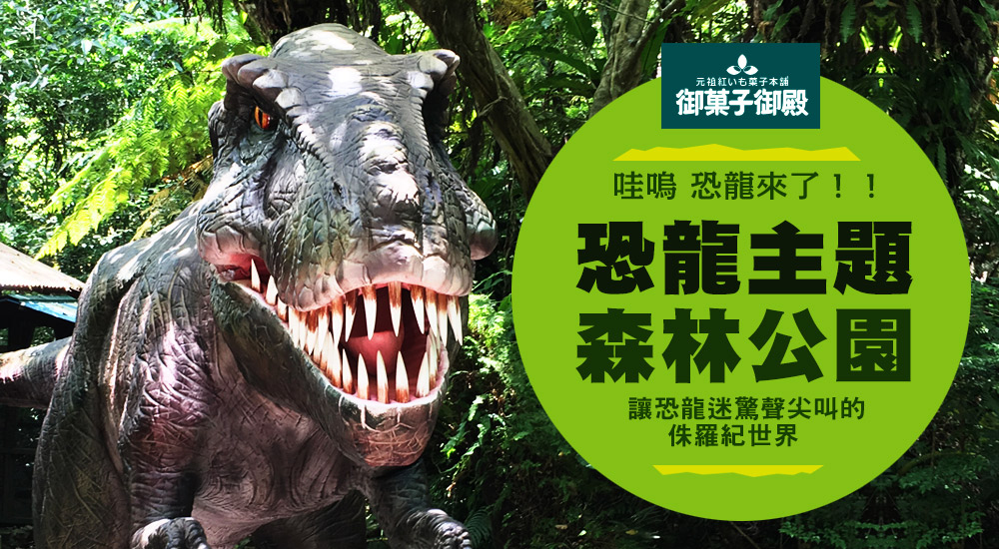

市區飯店
スマイルホテル‎
那霸城市渡假地Smile Hotel Naha City Resort
位於首府那霸市區，15分鐘車程至那霸機場，交通十分便捷。酒店雖然位於安靜的住宅區內，但徒步即可前往「國際通」這處主要觀光及購物區。酒店的環境幹淨整潔，酒店客房現代化格局、設施完善、舒適溫馨，是您在沖繩旅遊期間下榻的好去處。酒店雖然位於安靜的住宅區內，但徒步即可前往「國際通」這處主要觀光及購物區。
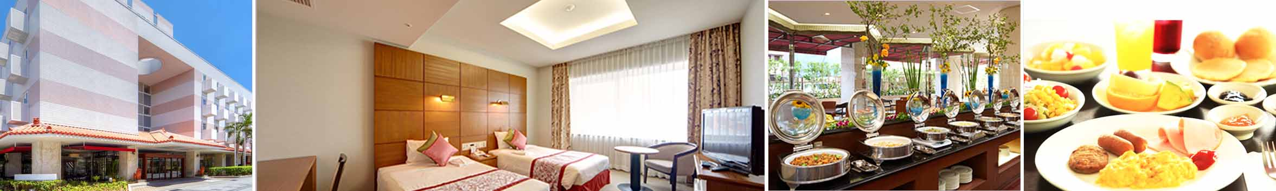

貼心提醒【日本網購旅客注意事項】
請有需要網購的旅客務必在入住前先與飯店確認是否有代收商品的服務，在得到飯店首肯後，回信告知約有幾件商品會寄往飯店，讓飯店人員了解大概的情況，旅行社無法代為處理相關手續，等到飯店回覆同意後才能進行網路下單訂購商品，由於這是旅客與網購業者及飯店之間的聯繫，旅行社及隨團導遊不負責居間聯繫溝通處理及所有與旅遊無關的服務，如有發生貨品短少遺失等狀況請自行承擔風險，敬請諒察。
貼心保証
＊精心企劃行程內容，全程【專業導遊】貼心為您服務，讓您與家人一同享受的歡樂行程。
＊全程使用【綠牌營業車】，安全有保障；搭乘【台灣虎航】，精緻優質的日式服務，高標準的飛安要求，讓您舒適又安全。

- 台北(桃園國際機場) 那霸空港（琉球國際機場）
IT232 TPE/OKA 18:00-20:20 (暫定，以航空公司公佈為準)

搭乘舒適台灣虎航班機抵達日本最南端之島嶼～有東方夏威夷之稱，浪漫多情的～琉球群島【沖繩】。抵達後由專業親切的導遊帶領各位貴賓準備明天開始愉快的旅程。
※本日若因航空公司或不可抗力因素，而變動航班時間及降落城市，造成團體行程變更或增加餐食或減少餐食，本公司不另行加價，亦不減價，敬請見諒。
住宿：Smile Naha City Hotel或Sun Plaza Hotel 或 Sun Queen Hotel 或OROX酒店 或同級
早餐：溫暖的家 | 午餐：溫暖的家 | 晚餐：溫暖的家

- 飯店→以陽光、鮮花、大海為主題～【沖繩海洋博紀念公園】～海豚表演秀～眺望珊瑚七色海～沖繩美之海水族館→山原森林中出現恐龍！尋訪侏儸紀恐龍主題森林公園~元祖紅芋御菓子御殿山原亞熱帶之森→AEON MALL→那霸~自由夜訪國際通大道

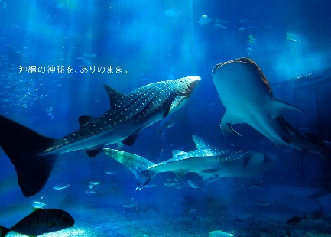
【海洋博水族館】東亞第一最大，號稱東北亞養殖技術最好最先進的大型水族館，高8.2M、寬22.5M、玻璃厚度60.3CM，計有世界魚類精華共有六百五十多種，館內同時還飼養有3隻超巨大鯨鯊。世界第一大水族館於2002年11月1日隆重開幕：號稱世界佔地面積第一、魚種類第一、星斑鯊繁殖量第一、水牆厚度第一、為世界首次於水族館內由人工養殖天然珊瑚的水族館，另欣賞聰明可愛的海豚表演等可媲美世界知名的美國海洋世界的海豚秀 (另外還有海牛館、海龜館可供觀賞)。
【山原亞熱帶之森】「山原亞熱帶之森」是日本唯一的筆筒樹原生林，誕生於一億年前的巨大蕨類植物筆筒樹在這裡茂密生長，遊客可以輕鬆地在此漫步於太古森林。這次的改裝一共在亞熱帶植物叢生的「山原亞熱帶之森」中新配置大小不一的52座恐龍模型。擺設的恐龍模型除了有身長最長8公尺的暴龍、劍龍等為人所知的恐龍外，還有副龍櫛龍、雙脊龍等各式各樣的恐龍，並設置擬真動作、噴水等各式各樣的機關。
【永旺夢樂城】源於連接亞洲和世界的橋樑沖繩的全新故事－被碧海藍天包圍的新時代休閒購物中心將在來客夢的土地上誕生。美食、文化、傳統，在慢慢流逝的時光中，感受傳統沖繩和全新沖繩的地方。作為沖繩縣內最大佔地面積的巨大購物中心在２０１５年4月開幕了。可以享樂沖繩食文化的許多飲食店，還有與沖繩美麗海水族館協作的欣賞用水槽「Rycom Aquarium」非常有魅力。只有本地才有的琉球玻璃作為伴手禮亦非常推薦。商場內有電影院、超市、百貨、200間以上的專賣店、以及60種以上的餐廳／咖啡廳。其主建築共有5層樓，頂樓5樓包含戶外兒童遊樂區、露天表演台、商家、餐廳、與停車場。除了主建築的5層樓外，左側外圍還有小商圈與餐廳圍繞呢。
住宿：Smile Naha City Hotel或Sun Plaza Hotel 或 Sun Queen Hotel 或OROX酒店 或同級
早餐：飯店內享用 | 午餐：山原御殿定食 或琉球風味自助餐 | 晚餐：為了您方便遊玩，敬請自理

- 飯店→全日自由活動～建議您可自費搭乘沖繩單軌電車～享受輕鬆便捷的單軌電車悠遊那霸市內各大商圈～或自由前往專屬您沖繩個人私房景點深度體驗沖繩！

※全日自由活動建議景點※
【琉球村】琉球村是爲向今日傳承昔日的文化和生活而對琉球王朝時代的沖繩進行再現的主題公園。12世紀至17世紀繁榮一時的琉球王朝時代與世界各國開展貿易，擁有高水平的文化。「琉球村」是體驗型主題公園，凝聚了沖繩的文化、藝能與自然景觀。穿過主要大門，彷彿來到另一個世界。100～200年的古民宅從沖繩各地遷移至此，座落於園內，成為古色古香的村落。被指定為國家登記有形文化財的珍貴古民宅，不光只是欣賞，還可以進到屋裡放鬆一下。側耳傾聽村民們彈奏傳統樂器的音色，享受一段悠閒時光。
【BIOS（生命）之丘】BIOS生命之丘位於沖繩中南部，園區位於海拔110公尺的山丘上，佔地約10萬坪，是一座費時多年，精心規畫，卻不留人工刻痕的自然生態園，並以「人與自然」為主題，種了非常多種類的植物，尤其蘭花四季盛開，美不勝收，在園藝中心還有蘭花出售。BIOS生命之丘呈現沖繩本島中熱帶自然風情的主題園區。漫步在森林步道上，左望東海、右眺太平洋，讓您心曠神怡，忘卻煩惱。「BIOS」在希臘話中代表「生命」的意思。園內全年蘭花盛開，處處可見野鳥、昆蟲及淡水魚類等。推薦搭乘湖水鑑賞船。乘船在園內的大龍池內周遊，船家會親切地解說湖岸兩旁的植物、蘭花及其他動植物。航程約１公里，所需時間25分鐘。
【第一牧志公設市場】 從國際大道沿市場主大道前行，是第一牧志公設市場，滿滿地擺放著沖繩的所有種類食材。該市場由戰後的黑市發展而來，曾作爲老百姓的厨房支撑著沖繩的每個家庭。1層按照食材種類陳列著肉、魚、乾貨等，沖繩近海捕獲的新鮮且色澤鮮艶的魚、猪手、硬五花肉、猪臉皮等相當暢銷。另外，沖繩特産苦瓜、薑黃、絲瓜等沖繩飲食文化不可缺少的食材也很豐富。2層是飲食一條街，可以品嘗地道的沖繩料理。有的還針對在1層商店購買的食材提供加工服務，可以品嘗用那些食材製作的沖繩料理。市場周邊還排列著各種食品店，四處響起沖繩方言，令人感到充滿活力。
【瀨長島】瀨長島位於那霸機場南方的豐見城市，鄰近機場且在飛機起降的動線上，在島上您可以欣賞上空劃過的飛機，感受到飛機近距離的魄力。瀨長島的西側是日落公園，夕陽沉沒於沖繩的海洋美景，總是吸引絡繹不絕的旅客及當地居民。
【新都心商業圈】新都心3A購物商業圈，是那霸最大的三A百貨公司，有百元館、UNIQLO、電器行、百貨公司、超級市場、電影院、麥當勞、肯德基，以及和東京同步流行的各式時尚精品，應有盡有。在這裡，您將發現各式各樣日本最新商品及各式零食、點心、小玩意。不論是想盡情購物的媽媽們、追求時尚的粉領族，哈日的辣妹美眉，喜好電器科技產品的男士們，新都心購物城可滿足您各式各樣的購物需求。
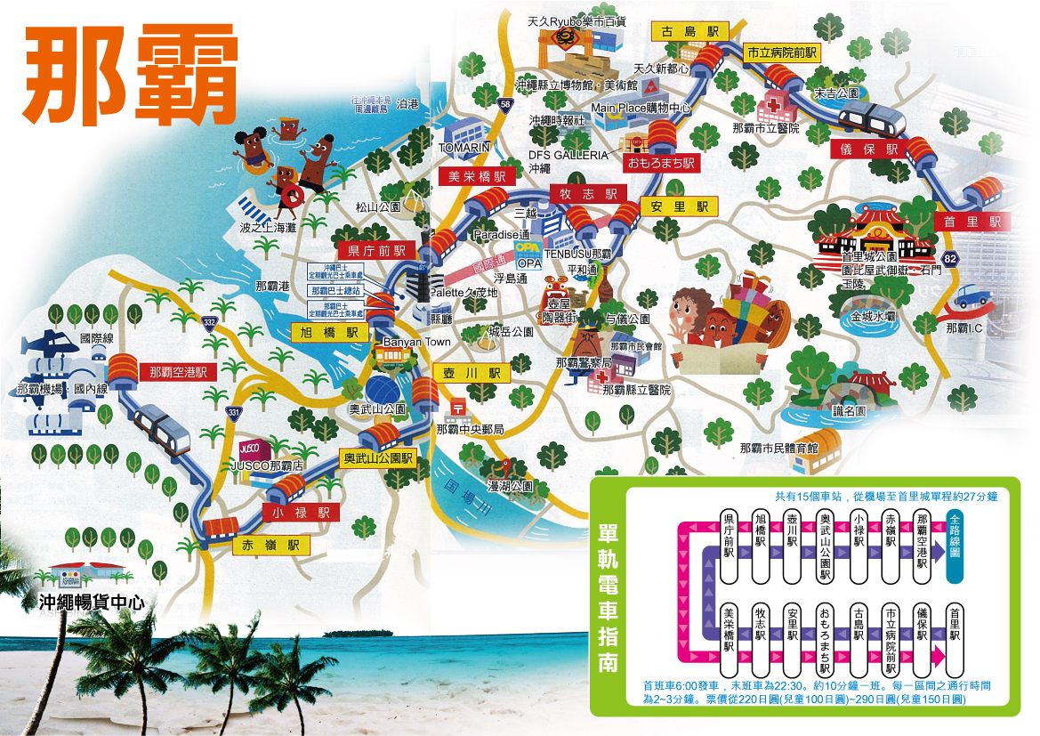

住宿：Smile Naha City Hotel或Sun Plaza Hotel 或 Sun Queen Hotel 或OROX酒店 或同級
早餐：飯店內享用 | 午餐：為了您逛街方便，敬請自理 | 晚餐：為了您逛街方便，敬請自理

- 飯店→世界遺產～沖繩特有歷史及文化的象徵～【首里城跡城外】→免稅藥妝店→沖繩最大型體驗琉球文化的主題園區～地底玉泉洞＋文化王國村(安排觀賞琉球傳統大鼓秀表演) →傳統琉球服飾體驗~比嘉酒造見學~泡盛酒、梅酒無限試飲→那霸空港（琉球國際機場）台北（桃園國際機場）
IT233 OKA/TPE 21:15-21:50 (暫定，以航空公司公佈為準)

【琉球王朝古蹟】是最後統一沖繩的國王所建的都城。參觀【守禮門、首里城(外城)】，守禮門是首里城的正門，也是沖繩的象徵。 守禮門是日本2,000日圓紙幣的幣面風景。守禮門建於尚清王時期(在位期間1527年~1555年)，於1958年重建。守禮門整個門以4根支柱支撐，中間掛著扁額。這種形式稱為三間牌樓形式，在中國四處可見。 琉球王在此迎接由中國來的使節和冊封使。
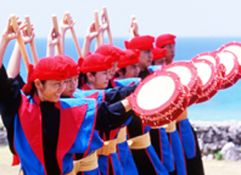
【玉泉洞王國村】日本沖繩玉泉洞，經歷30萬年漫長歲月，創造出大自然的造型之美。玉泉洞全長5公里，是沖繩本島最長的洞穴，也是日本第2長的地下洞窟，目前僅有景觀最為美麗的8百多公尺對外開放參觀，洞內可觀賞壯觀的95萬支的各式石筍天然鐘乳石。驚嘆大自然的巧奪天工，觀摩琉球首里城的城下町【王國村】再現了琉球王國的時代街景，可觀看代表沖繩的傳統工藝和琉球玻璃王國工房。見習琉球工藝、民藝、手藝傳統的藝能場－製陶瓷場、玻璃工場、製酒場、製黑糖工場、王朝時代的織布染布工場、古代的木屋、朝貢船、熱帶果樹園及觀賞真人現場表演"傳統大鼓隊"民俗豐年祭舞。
【比嘉酒造見學】明治16年創業是沖繩具代表的燒酒釀造廠家，這裡展示製酒生產的各種器具，包括年代已久的蒸留器和500年前的陶器酒具等貴重的歷史資料，遊客可參觀燒酒造酒的全過程。珍貴的歷史資料，可參觀造酒過程。
享受過飯店早餐後，回到房間收拾您的行李及所有豐富的戰利品，細細回想一下在這幾天當中有那些地方、哪些景點讓您心曠神怡、回味無窮？又是哪些地方讓您流連忘返的呢？仔細回味過之後就該帶著滿足的笑容起身前往機場囉，準備回到您溫暖的家與親朋好友們一同分享您此趟的豪華旅程。抵達後由本公司專業導遊協辦離境手續後，搭乘豪華客機回到台灣，揮別團員回到可愛的家，結束這多彩多姿的四日之旅。
※本日若因航空公司航班調度或不可抗力因素，而變動航班時間及降落城市，造成團體行程變更或增加餐食或減少餐食，本公司不另行加價，亦不減價，敬請見諒。
住宿：溫暖的家
早餐：飯店內享用 | 午餐：玉泉洞自助餐 | - 晚餐：健康食材自助餐或豬肉涮涮鍋

行程備註
※團費不含：
1.導遊、領隊、司機小費 (建議每天新台幣300元/人)
2.行程表上未表明之各項開支，自選建議行程交通及應付費用。
3.純係私人之消費：如行李超重費、飲料酒類、洗衣、電話、電報及私人交通費。
※成團人數：團體人數達15人(佔床)以上才可成團，低於15人則無法出團，敬請原諒。
※本行程餐廳將視餐廳公休日將略有調動，用餐時間依實際行程安排做調整，造成不便之處，敬請原諒。
※本行程內容於印製前已致力提供正確無誤資料，對於因臨時變動而不及通知之處，請參考行前說明會資料內所附之正確行程。
※為了本次各位貴賓行程愉快順利，旅遊行程住宿及旅遊點儘量忠於原行程，有時會因飯店確認行程前後更動或互換觀光點，若遇特殊情況或其他不可抗拒之因素以及船、交通阻塞、觀光點休假，本公司保有變更班機、行程及同等飯店之權利與義務，不便之處，尚祈見諒！
※沖繩當地觀光團人數若一車不足未達25人一台車，在當地將都會合團同車觀光情形，請多包含！
※沖繩飯店於團體訂房遇單男或單女時會以三人房作業，如貴賓為單人報名時，若無法覓得合住的同性旅客，則需另補單人房差額，敬請見諒！最後，敬祝各位貴賓本次旅途愉快！

